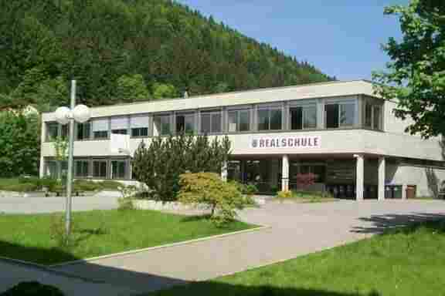

**Reischach-Realschule mit Werkrealschule**

**78194 Immendingen, Gartenstr. 16, Tel. 07462-24272**

**Informationen**

**über unsere Schule**

**zum Übergang in die Realschule**

**zum Übergang in die Werkrealschule**

**Jeder Mensch ist einzigartig.**

**Es ist wichtig,**

**ihm Gelegenheit zu geben,**

**seine besonderen**

**Fähigkeiten zu entwickeln.**

**Sehr geehrte Damen und Herren,**

**liebe Eltern!**

Wie geht es weiter nach der Grundschule?

Diese Frage **für** Ihr Kind und **mit** Ihrem Kind zu beantworten, ist nicht leicht.

Schließlich stellt man doch schon einige Weichen für die Zukunft.

Um Ihnen die Entscheidung zu erleichtern, haben wir eine kleine Informationsschrift entworfen.

Sie soll Ihnen einen besonderen Einblick in unsere „Reischach-Realschule mit Werkrealschule Immendingen“ und einen ersten Überblick über die Schulart „Realschule“ und die Schulart „Werkrealschule“ geben.

Wir wünschen Ihnen, dass Sie die richtige Entscheidung für Ihr Kind treffen.

Informationen über Sprechstunde, Hausbesichtigung sowie die aktuellen Anmeldezeiten finden Sie auf dem beigefügten Einlegeblatt.

Die Schulleitung und

das Kollegium der Reischach-Realschule mit Werkrealschule Immendingen



Monika Kienzle,

Schulleiterin

**Unsere Schule stellt sich vor**

**Der Schulverbund**

**„Reischach-Realschule mit Werkrealschule Immendingen“**

Seit dem Schuljahr 2013/2014 sind wir ein Schulverbund. Was bedeutet das? Die beiden Schularten „Realschule“ und „Werkrealschule“ bleiben als eigenständige Schularten bestehen. Die Schüler/innen werden von den Lehrkräften der jeweiligen Schulart unterrichtet. Die Leitung des Schulverbundes und Ansprechpartnerin für beide Schularten ist Rektorin Monika Kienzle. Die Gremien wie Elternbeirat und Schulkonferenz tagen gemeinsam. Ebenfalls gemeinsam arbeitet die SMV (Schülermitverantwortung). Alle Schüler nutzen das Schulgebäude und den Pausenhof. Die Angebote im Ganztagesbereich stehen allen offen.

**Ausstattung**

* Fachräume stehen zusätzlich zur Verfügung.
* Der Computerraum ist ganz neu ausgestattet mit 16 Arbeitsplätzen mit Internetanschluss.
* Der Sportunterricht findet in der großen dreiteiligen Sporthalle statt.
* Ein Aufenthaltsraum und viele Rückzugsmöglichkeiten stehen zur Verfügung.
* Mittagstischangebot in der **Mensa** an vier Tagen.
* Weiterentwicklungen an unserer Schule

**Weiterentwicklungen an unserer Schule**

**Fremdevaluation**

Im Juni 2012 wurde die Reischach-Realschule mit einem besonders guten Ergebnis fremdevaluiert. Bei Interesse gibt die Schulleitung gerne Auskunft. Eine weitere Evaluation steht im Schuljahr 2016/21017 an.

**Doppelstundenrhythmisierung**

Seit dem Schuljahr 2008/09 ist bei uns die Doppelstundenrhythmisierung eingeführt. Das bedeutet, dass so oft es geht, die Fächer in Doppelstunden unterrichtet werden. Ihr Kind profitiert davon gleich in mehrfacher Hinsicht, denn so ist es möglich…

* …konzentrierter an einem Thema zu arbeiten.
* …bessere Lernerfolge zu erzielen.
* …das Gewicht der Schulranzen-Last zu reduzieren.
* …die Menge der Hausaufgaben überschaubar zu halten.
* …eine höhere Sauberkeit in den Unterrichtsräumen zu gewährleisten.
* …den Schulalltag abwechslungsreicher zu gestalten.

Eine Umfrage bei Eltern, Schüler/innen und Lehrer/innen ergab eine deutliche Zustimmung zu diesem Konzept.

**Weitergehende Angebote am Mittag**

Das freiwillige Angebot richtet sich an die Klassen 5 bis 10. An vier Tagen in der Woche findet eine von einer pädagogischen Assistentin durchgeführte Hausaufgabenbetreuung in der Zeit zwischen 13.00 und 14.00 Uhr statt. Ein- bis zweimal pro Woche haben die Schüler nachmittags Unterricht. Abhängig von der Ressourcenlage können weitere Betreuungsangebote und Arbeitsgemeinschaften an den anderen Tagen gewählt werden. Diese können in den Bereichen Kunst, Sport, Spiel, Spaß, Lernen und vielem mehr liegen.

**Selbstorganisiertes Lernen**

Nach zahlreichen Fort- und Weiterbildungen und regelmäßigen Versuchen sind seit dem Schuljahr 2013/2014 in den Klassen 5 und mittlerweile bis in die Klassenstufe 8 einmal pro Woche zwei Stunden als besondere Lernzeit vorgesehen. Während dieser Zeit arbeiten die Schüler in der veränderten Lernkultur. In den Klassen 5 und 6 vertiefen die Schüler den gelernten Stoff und haben vermehrt die Möglichkeit zu üben. In den Klassen 7 und 8 erarbeiten die Schüler während des Schuljahres eigenständig verschiedene Themen aus unterschiedlichen Fächern. Dabei entstehen z. B. kleine Hausarbeiten, Lesetagebücher, Lernplakate u.v.m. Auch in anderen Klassen und in verschiedenen Fächern unterrichten die Lehrkräfte in ausgewählten Unterrichtseinheiten nach dieser Methode, die besonders das eigenverantwortliche, selbstständige Lernen in den Fokus stellt. Dahinter steht, das Unterrichtsgeschehen noch mehr aus Sicht der Schüler/innen aufzubereiten und sie sowohl zu fördern als auch zu fordern.

**Zahlen**

Schülerzahl: ca. 400

Klassenzahl: 19

Lehrer: 22 (zusätzlich noch 3 Religionslehrer),

7 Werkrealschullehrer und 1 pädagogische Assistentin)

Klassenstärke in den derzeitigen Klassen 5 (RS): 29

Größte Klasse derzeit: mit: 29 Schülern

**Einzugsgebiet**

38

2

16

6

47

23

113

18

27

7

#### Geisingen

Andere

#### Immendingen

Gutmadingen

Kirchen-Hausen

Aulfingen

Leipferdingen

Hintschingen

Mauenheim

Hattingen

Ippingen

Zimmern

27

74

#### Geisingen

**Insgesamt:**

aus dem Bereich Geisingen: ca. 157 Schüler/innen

aus dem Bereich Immendingen: ca. 234 Schüler/innen

**Beispiele für Unterricht außerhalb des Klassenzimmers bzw. außerhalb des „normalen Unterrichts“**

Neben dem Unterricht im und außerhalb des Klassenzimmers – entsprechend der Stundentafel und dem Bildungsplan – gibt es im Lauf der Werkreal- bzw. Realschulzeit einige außerunterrichtliche Veranstaltungen:

* Besuch im Rathaus (Kl. 5)
* Wir erkunden eine Bücherei (Kl. 5)
* Konzertfahrt nach Villingen (Kl. 5)
* Autorenlesungen
* Francemobil
* Theaterbesuche
* Besuch des Heimatmuseums
* 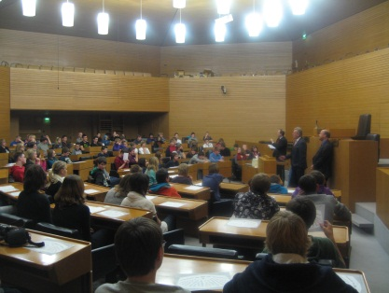Lesenacht
* Klimamobil
* Kinobesuch
* Sporttage (im Winter und Sommer)
* Besuch sozialer Einrichtungen

(Kl. 7 + 8)

* Besuch im Amtsgericht (Kl. 8)
* Besuch im Technorama in Winterthur

(Kl. 8 + 9)

* Berufsorientierung (Kl. 8 bzw. 9)
* Schullandheimaufenthalt (Kl. 7)
* Studienfahrten (Kl. 9)
* Abschlussfahrt (Kl. 10)
* Experten im Unterricht
* Kooperationen: Wirtschaft – Schule
* Besuch des Landtags in Stuttgart
* Arbeitsgemeinschaften, z. B. zur Vorbereitung

eines Musicals

* …und noch viel mehr!

**Schulprofil – „Persönlichkeitsbildung und Berufswelt“**

Die Reischach-Realschule mit Werkrealschule Immendingen begleitet ihre Schüler/innen auf ihrem Weg zum Erwachsen werden. Sie werden an unserer Schule besonders gefördert in ihrer Persönlichkeitsentwicklung und Persönlichkeitsbildung.

Parallel dazu und in gegenseitiger Vernetzung erfahren Schüler/innen in vielfacher Hinsicht die Vorbereitung auf die Berufswelt:

* Jährlicher Berufsschnuppertag
* Schüler/innen stellen den Beruf der Eltern vor
* Eltern stellen ihre Berufe vor
* Experten im Unterricht
* Firmenpräsentationen
* Betriebsbesichtigungen
* Jährlicher Girls’Day / Boys’Day
* Berufsberatung in der Schule
* Besuch des Berufsinformationszentrums BIZ Rottweil
* Bewerbertraining
* „Lions-Quest – Erwachsen werden“
* Gewaltprävention
* Programm „Mobbingfreie Schule“
* Prävention „Gefahren im Internet“ (Polizeidirektion)
* Coaching4future (Baden-Württemberg Stiftung)
* Berufsorientierung BORS als themenorientiertes Projekt
* Zusammenarbeit mit unseren Kooperationspartnern

(Unsere Partner finden Sie auf der Rückseite dieser Broschüre.)

* 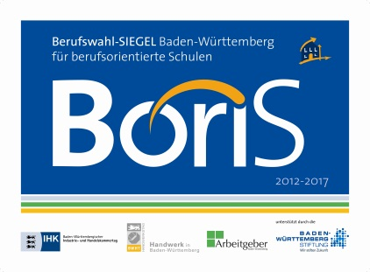Assessmentcenter
* ...
* Unsere Schule wurde im Jahr 2012 bereits zum 2. Mal mit dem BORIS-Berufswahlsiegel ausgezeichnet.
* Im Jahr 2015 erhielt die Reischach-Realschule mit Werkrealschule die Auszeichnung „Starke Schule – Deutschlands beste Schulen, die zur Ausbildungsreife führen“!

**Leitbild der Reischach-Realschule**

**mit Werkrealschule Immendingen**

Unsere Schule ist ein Ort, an dem Schülerinnen und Schüler,

Lehrerinnen und Lehrer

gemeinsam lernen, arbeiten und leben.

Die Eltern begleiten die schulische Arbeit und das schulische Leben.

Wir pflegen ein gemeinschaftliches Miteinander mit dem Ziel,

dass unsere Schülerinnen und Schüler ihre intellektuellen und emotionalen,

ihre sozialen und praktischen Möglichkeiten optimal entwickeln.

Sie reifen zu selbstständigen, frei urteilenden Persönlichkeiten heran,

die Verantwortung für sich und für andere übernehmen.

An unserer Schule wird Neugier geweckt,

Leistungsbereitschaft gefördert und Leistung gefordert,

damit die Schülerinnen und Schüler einen bestmöglichen Abschluss erlangen.

Dadurch und durch die Zusammenarbeit mit außerschulischen Partnern

können sie eine begründete Berufswahl treffen.

Um diese Ziele zu erreichen,

ist das schulische Zusammenleben von folgenden Grundsätzen geprägt:

**Wir gehen achtsam miteinander um.**

**Wir suchen das Gespräch miteinander.**

**Wir sind gemeinsam verantwortlich für guten Unterricht.**

**Wir wirken mit an der Weiterentwicklung unserer Schule.**

**Wir bringen uns in das Schulleben ein.**

**Wir gestalten das Schulgebäude und den Schulhof.**

**Wir pflegen Kontakte nach außen.**

*Die Lehrerinnen und Lehrer, die Schülerinnen und Schüler und die Eltern*

*der Reischach-Realschule mit Werkrealschule Immendingen*

**Die Realschule – eine attraktive Schulart**

**Was ist das Besondere an dieser Schulart?**

Die Realschule vermittelt eine erweiterte allgemeine Bildung als Grundlage für eine Berufsausbildung oder weiterführende schulische Bildungsgänge und bietet so eine facettenreiche Basis für die individuellen Neigungen und Fähigkeiten der einzelnen Schüler/innen.

Dieses Nebeneinander von Theorie und Praxis wird erreicht durch die Vermittlung eines vertieften Grundwissens, praktischer Fertigkeiten sowie der Befähigung zur theoretischen Durchdringung lebensnaher Probleme.

Kompetenzen, die in der heutigen Gesellschaft und im Berufsleben mehr denn je notwendig sind und auch eingefordert werden, werden in der Realschule gleichrangig nebeneinander erworben:

*Fachkompetenz, Methodenkompetenz, Sozialkompetenz* und *Personalkompetenz* sind Unterrichtsinhalt und Unterrichtsmethode.

**Kurzbeschreibung – was macht eine Realschule aus?**

* 6 Schuljahre bis zum mittleren Bildungsabschluss
* Gesellschaftswissenschaftliches Feld: Geschichte, Geographie, Gemeinschaftskunde und neu Wirtschaft / Berufs- und Studienorientierung
* Naturwissenschaftliches Feld: Fächerverbund Biologie, Naturphänomene und Technik, Biologie, Chemie und Physik
* Pflichtfremdsprache von Kl. 5 bis 10 (Englisch)
* Wahlpflichtbereich ab Kl. 6 (nach Neigung und Interesse) für das Französisch
* Wahlpflichtbereich ab Kl. 7 für die Fächer Technik sowie Alltagskultur, Ernährung und Soziales bzw. Fortführung des Faches Französisch
* Musik, Bildende Kunst und Sport
* Basiskurs in Medienbildung in Klassenstufe 5
* Lernstandsdiagnosen in Kl. 5 und 8
* Kompetenzanalyse Profil AC in Klasse 8
* zentrale Abschlussprüfung in Klasse 10
* Die Reischach-Realschule legt zusätzlichen Wert auf pädagogische Schwerpunkte wie z.B.
* Training Lese- und Rechtschreibschwäche (LRS)
* Stärkung der Lesekompetenz
* Methodencurriculum
* Sozialcurriculum
* selbstständiges, eigenverantwortliches Arbeiten durch offene Unterrichtsformen

**neu – bilinguale Module**

**Ab dem Schuljahr 2017/2018 werden in den Fächern Sport und Geografie einige Unterrichtseinheiten bilingual, d. h. in englischer Sprache unterrichtet.**

**„Stärkung der Realschule“**– entsprechend der Aussagen in der Bildungspolitik

**Allgemeines:**

* Die Realschule vermittelt vorrangig eine erweiterte allgemeine Bildung.
* Die Schüler lernen auf der mittleren Niveau-Stufe **(M-Niveau)**
* Leistungsfeststellung und –bewertung erfolgt in der Regel auf M-Niveau.
* Die Klassen 5 und 6 gelten als Orientierungsstufe.
* Es gibt keine Versetzungsentscheidung am Ende der Klasse 5.
* In der Klasse 6 besteht die Möglichkeit, das Fach Französisch zu wählen.
* Die Leistungsanforderungen bleiben wie bisher.
* Bei Leistungseinbrüchen z.B. in Klasse 9 *kann* der Hauptschulabschluss während der Realschulzeit mit einer Prüfung erlangt werden.
* Der Realschulabschluss erfolgt in Klasse 10 mit einer landeseinheitlichen Prüfung.

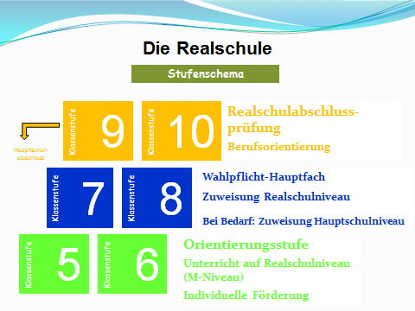

**Wechsel auf die Realschule - was verändert sich für mein Kind?**

**Stundentafel der Realschule Klasse 5 im Vergleich zur Stundentafel Grundschule Klasse 4**

In der **Klasse 4** werden im Schnitt (je nach Auslegung der Kontingentstundentafel) 24 Stunden mit den Schwerpunkten Deutsch, Mathematik, Englisch und MNK unterrichtet.

In der Realschule **Klasse 5** sind es (je nach Auslegung der Kontingentstundentafel) um die 30 Stunden mit den Schwerpunkten Deutsch, Mathematik, Englisch und naturwissenschaftlichen sowie gesellschaftswissenschaftlichen Fächern.

Neu ist auch das Fachlehrerprinzip, das an Realschulen gilt. Das heißt, dass jedes Fach von einer Lehrkraft unterrichtet wird und nicht ein Lehrer (wie an der Grundschule) den Unterricht in einem Großteil der Fächer übernimmt.

Der Klassenlehrer unterrichtet aber in der Regel mehrere Fächer in seiner Klasse, so dass ein intensiver Kontakt zu den Schüler/innen nicht zu kurz kommt.

**Ihr Kind ist gut aufgehoben – Das Besondere an unserem Schulverbund!**

Der Übergang auf eine weiterführende Schule ist ein Einschnitt im Leben des Kindes, der oft für die ganze Familie spürbar wird. Von einer kleinen Grundschule kommend, muss sich das Kind mit einer größeren Schule, neuen Freunden, Lehrerinnen und Lehrern vertraut machen. Damit Ihr Kind bei diesen Veränderungen gut unterstützt wird, bietet unsere Schule eine Reihe von kleineren und größeren Hilfestellungen an:

* Die Reischach-Realschule mit Werkrealschule ist für eine weiterführende Schule recht klein. Sie bietet damit alle Vorteile, die jede Realschule hat und kann in ihrer Überschaubarkeit den Kindern trotzdem ein Gefühl von Geborgenheit vermitteln.
* In den letzten Jahren gelang es fast immer, die Klassengrößen unter 27 zu halten, so dass man in kleinen Klassen zu guten Lernerfolgen geführt werden kann.
* Es gibt viel Zeit, welche die Klassenlehrer mit ihren Klassen verbringen können: Zu Beginn des 5. Schuljahres finden Klassenlehrertage statt, in denen die Kinder sich an ihren neuen Lehrer und durch seine Hilfe an die neue Schule gewöhnen können. Das ganze Schuljahr über gibt es wöchentlich eine Klassenlehrerstunde, in der Raum für Fragen, gruppendynamische Spiele und vieles mehr bleibt.
* Unsere Klassen 5 erhalten in allen Fächern auf vielfältige Weise gefördert und gefordert.
* Der Aufenthaltsraum bietet den Kindern nur einen von vielen verschiedenen Rückzugsräumen. Sowohl für ruhiges Arbeiten als auch für Entspannung und Spiel gibt es geeignete Angebote.
* Kommt es einmal zu Streit, stehen den Kindern neben den Lehrkräften auch Streitschlichter (Ausbildung im SE-Projekt) aus den Reihen der Schülerschaft zur Verfügung.
* In der SMV wird jährlich ein Unterstufensprecher gewählt, der sich speziell für die Belange der „Kleinen“ einsetzt und sie bei Fragen und Problemen betreut.
* Von Montag bis Donnerstag gibt es ein breites Essensangebot in unserer Mensa.

**Allgemeine Grundsätze für die Klassen 5 an unserer Werkreal- und Realschule**

* Kinder aus gleichen Ortschaften bleiben beisammen.
* Für Fahrschüler/innen: zeitliche Abstimmung des Stundenplans auf den öffentlichen Nahverkehr.
* Es gibt keine Hohlstunden.
* Angebot der Hausaufgabenbetreuung von Montag bis Donnerstag in der Mittagspause.
* Unterricht nach dem Prinzip des „selbstorganisierten Lernens“.
* Einbinden von Methodentraining in den Unterricht.
* Der Stundenplan wird so abwechslungsreich wie möglich gestaltet.
* Medienbildung = Informationstechnische Grundbildung (2 Wochenstunden 14tägig).
* Teilweise gesondertes Angebot für Kinder mit Lese-/Rechtschreibschwächen (LRS).
* Nachmittägliches Betreuungsangebot kann bei Bedarf in Anspruch genommen werden.

**Unsere Schule eröffnet Chancen –**

**Bildungswege mit Realschulabschluss**

**Abschluss mit Anschluss**

**– Möglichkeiten nach dem Mittleren Bildungsabschluss**

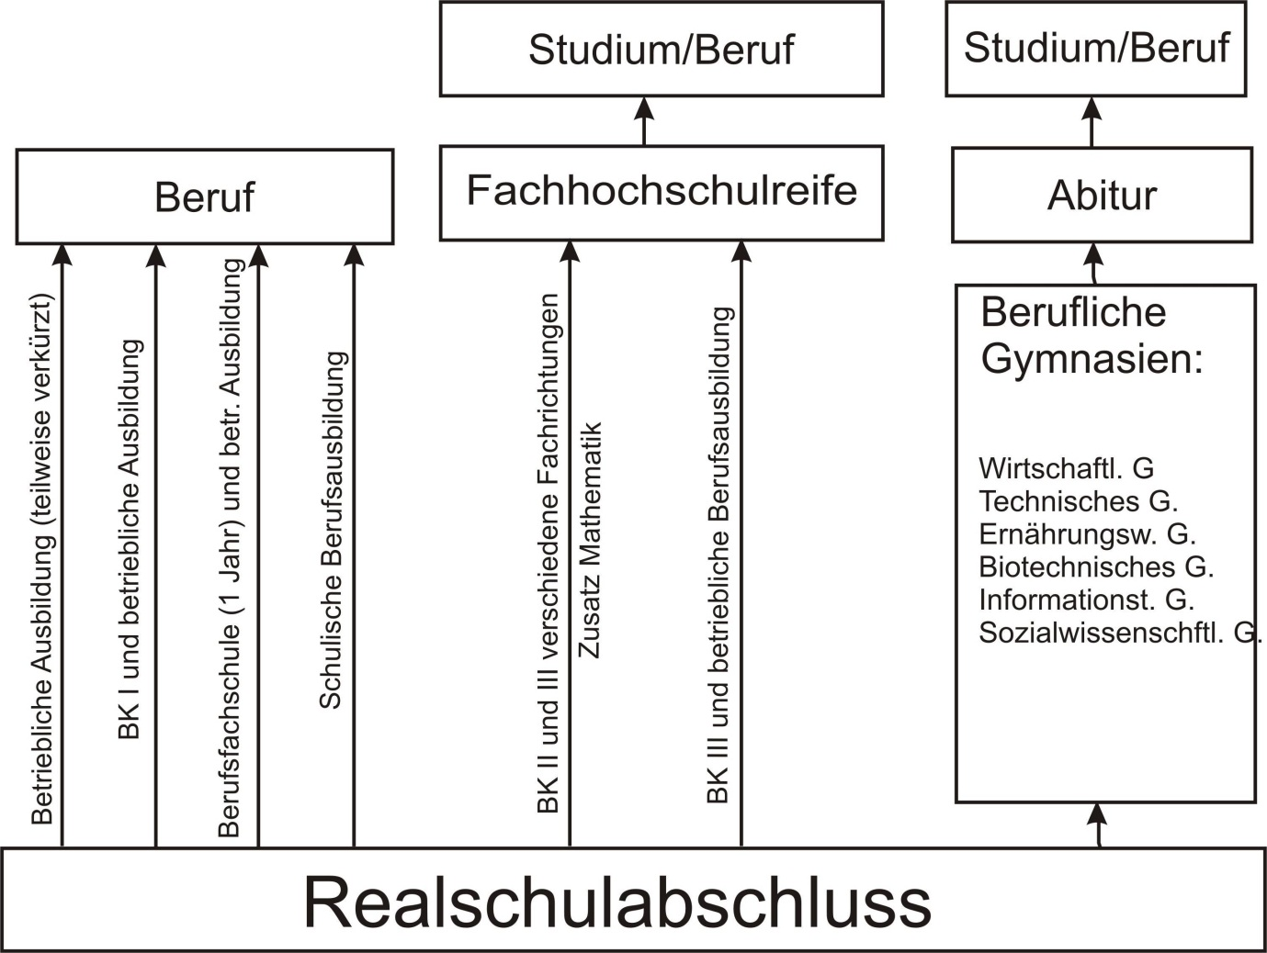

**Übergangsverhalten nach dem Realschulabschluss**

|  |  |  |  |
| --- | --- | --- | --- |
| **Unsere Schüler/innen gingen…** | **13/14** | **14/15** | **15/16** |
| ...auf berufliche Gymnasien 🡪 Abitur | 18% | 27% | 29% |
| …ans Berufskolleg 🡪 Fachhochschulreife | 35% | 39% | 34% |
| …in eine betriebl./schul. Ausbildung 🡪 Beruf | 47% | 34% | 37% |

**Die Werkrealschule**

**Konsequent berufsorientiert durch praxisnahes Lernen**

Für unsere Werkrealschüler/innen liegt der Schwerpunkt neben der Allgemeinbildung in der Praxisorientierung. Die Schüler lernen auf dem grundlegenden Niveau **(G-Niveau).**

Zum Fächerkanon gehören Deutsch, die Pflichtfremdsprache (Englisch) und Mathematik.

Mit Einführung des neuen Bildungsplans zum Schuljahr 2016/17 wird es einige Neuerungen geben. Somit werden die Schülerinnen und Schüler neben den drei Kernfächern auch Geschichte, Gemeinschaftskunde, Geographie auch das neue Fach Wirtschaft / Berufs- und Studienorientierung (WBS) haben. Hinzu kommen die Fächer Biologie, Chemie und Physik. Neben diesen naturwissenschaftlichen Fächern gibt es auch neu den Fächerverbund Biologie, Naturphänomene und Technik (BNT). Außerdem werden noch die Wahlpflichtfächer Alltagskultur, Ernährung und Soziales und Technik hinzukommen. Sport, Bildende Kunst und Musik sowie der konfessionelle Religionsunterricht bzw. Ethik (erst ab Klasse 8) runden das Unterrichtsangebot ab. In Klassenstufe 5 wird es noch einen Kurs in Medienbildung geben.

Gute Chancen durch praxisnahen Unterricht

* Stärken-Schwächenanalyse ab Klasse 5
* zunehmende Unterrichtsanteile durch personalisiertes Lernen
* Kompetenzanalyse Profil AC in Klasse 7
* Wahlpflichtfächer
* zweiwöchiges Praktikum in Klasse 8
* Begleitung in weiteren freiwilligen Praktika
* weiter gehende Berufsorientierung in Zusammenarbeit mit dem BBT Tuttlingen in Klasse 8
* Begleitung und Förderung bis hin zur Ausbildungsreife

Klassenlehrerprinzip

Damit unsere Schüler/innen Vertrauen und Bindung aufbauen können, achten wir darauf, dass der Klassenlehrer einen wesentlichen Teil der Unterrichtsstunden in der Klasse ist und somit für die Jugendlichen zur Bezugsperson werden kann.

Die Werkrealschule bietet folgende Abschlüsse:

* Werkrealschulabschluss nach Klasse 10
* Möglichkeit des Hauptschulabschlusses nach Klasse 9 oder in Klasse 10

Und so kann es weiter gehen

nach Klasse 9

* Beginn einer Berufsausbildung
* Besuch der 10. Klasse WRS
* Besuch der zweijährigen Berufsfachschule (mit Mittlerem Bildungsabschluss)
* ohne Ausbildung in das Berufseinstiegsjahr

nach Klasse 10

* Beginn einer Berufsausbildung
* Wechsel auf ein Berufskolleg oder ein berufliches Gymnasium (Notenschnitt)

**Das sind unserer Kooperationspartner:**

* AKA Team Berling Immendingen
* Egon Elsässer Bauindustrie Kirchen-Hausen
* Pajunk GmbH Geisingen
* Trokamed GmbH Geisingen
* Henke-Sass,Wolf GmbH Tuttlingen
* Maxxdance Tuttlingen
* Sparkasse Engen-Gottmadingen
* Landratsamt Tuttlingen
* Kemmler Baustoffe GmbH Donaueschingen
* Leukhardt Schaltanlagentechnik Immendingen

**Die Verwaltung**

**Rektorat:** Monika Kienzle

**Konrektorat:** Jörg Fiebig

**Sekretariat:** Sandra Sterk

**Öffnungszeiten:** Montag – Donnerstag von 07.30 – 12.15 Uhr

**Telefon**

**Sekretariat:** 07462 / 24272

**Konrektorat:** 07462 / 24247

**Rektorat:** 07462 / 24270

**Fax:** 07462 / 24274

**Email:** poststelle@reischach-rswrs.schule.bwl.de

**Internet:** www.reischach-rs.de

**Weitere Ansprechpartner:**

**Elternbeiratsvorsitzender:**

Olcay Uyanik

Breslauer Str. 13

78194 Immendingen

07462 / 26850

**Förderverein „Freunde der Reischach- Realschule e.V.“**

**Erster Vorsitzender:**

Christian Bury

Goethestraße 1

78187 Geisingen

07704 / 524

Stand: Januar 2017

Impressum: Monika Kienzle, Schulleiterin der Reischach-Realschule mit Werkrealschule Immendingen.